1. 异步：

客户端请求不会阻塞进程、服务端的响应应可以是非即时的

1. order引入依赖

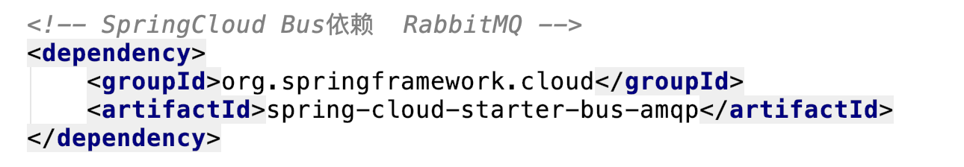

1. 修改配置文件

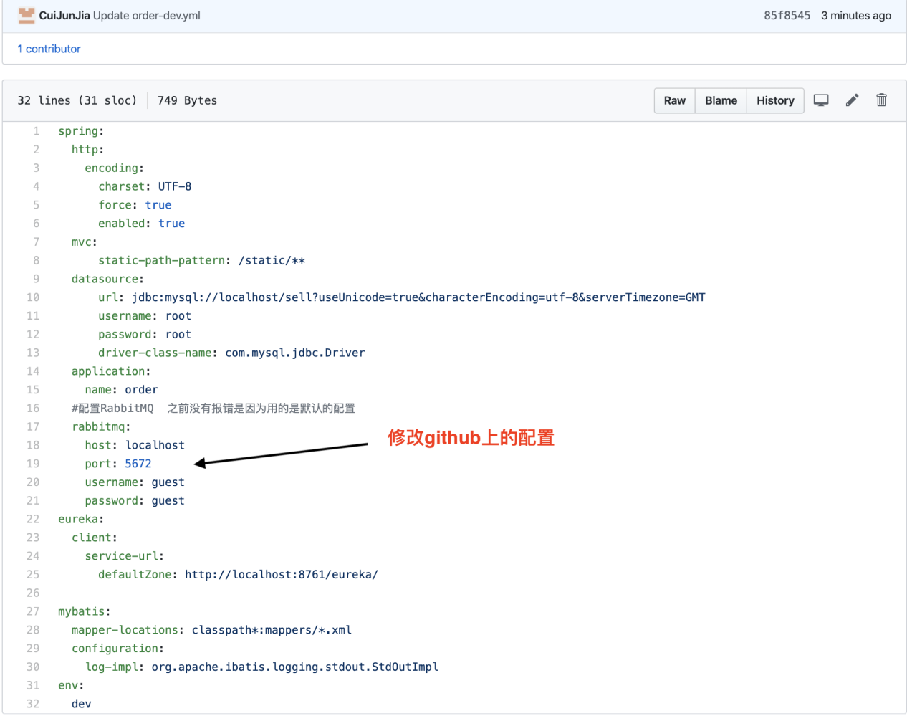

1. 创建接收类

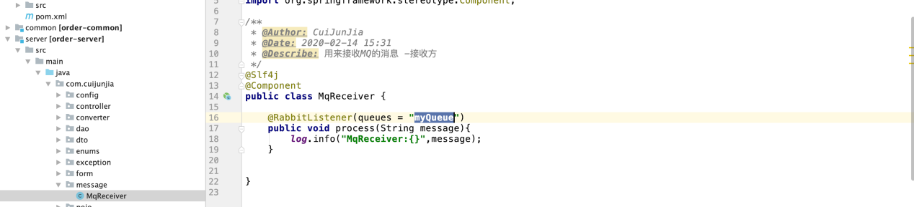

1. 创建测试类 模拟

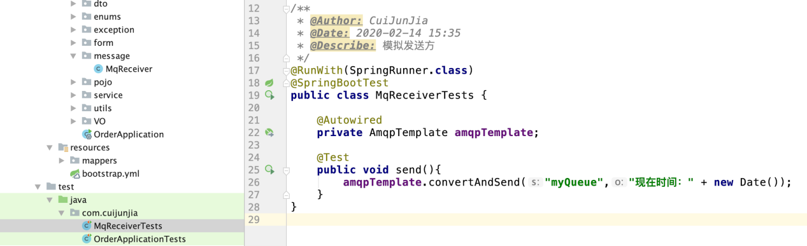

1. 以此启动 config 工程 ，再启动 order工程，再启动send 测试方法

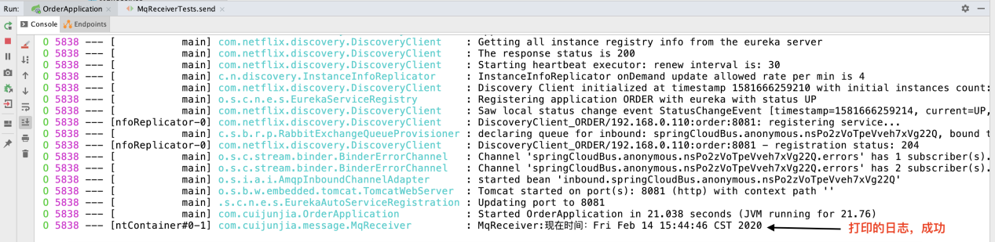

1. 自动创建队列

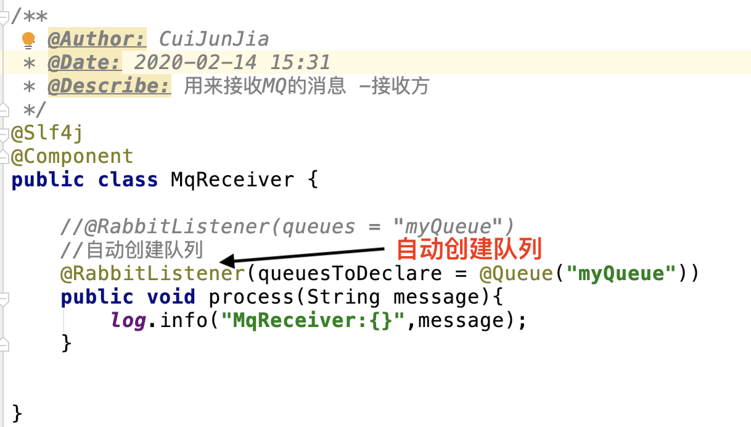

1. 重启之后 重新发送

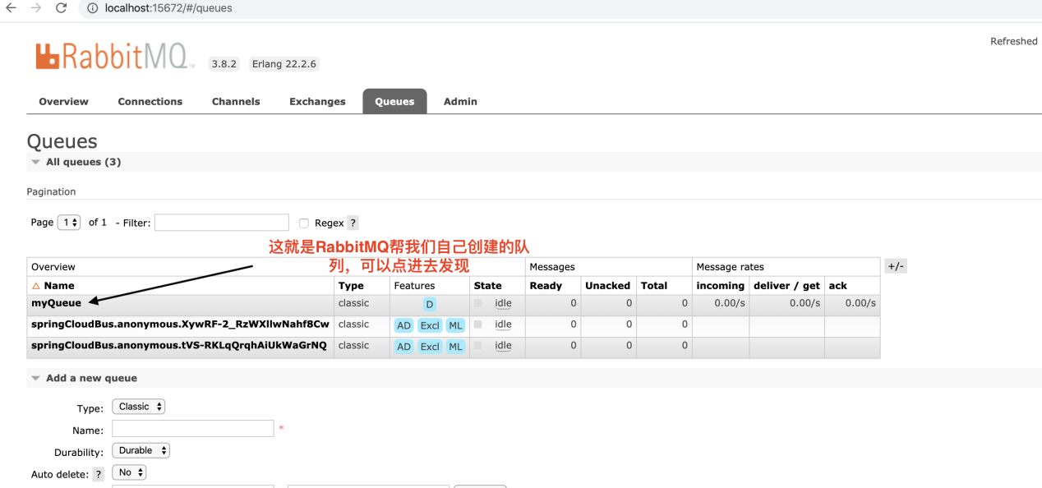

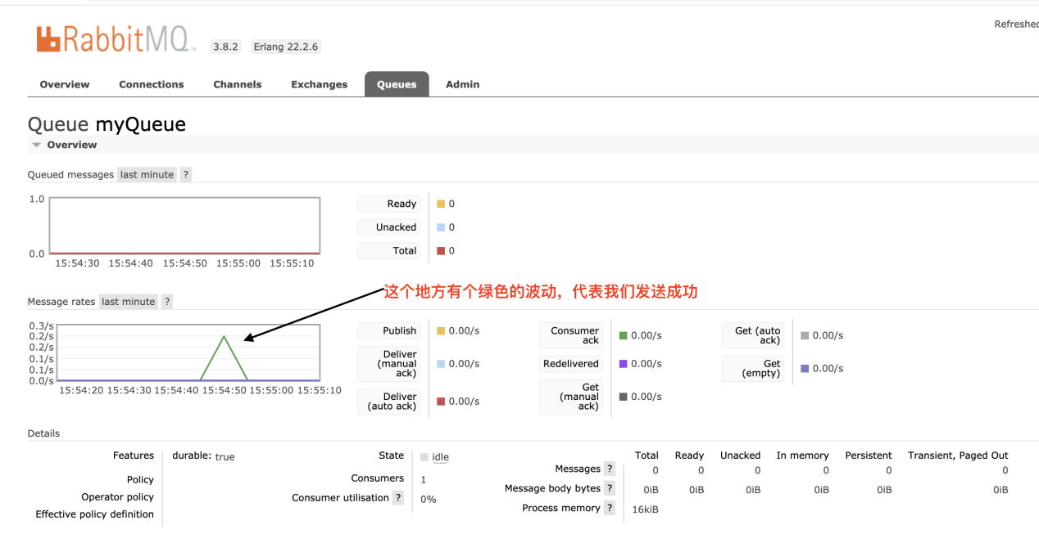

9. 第三种方式

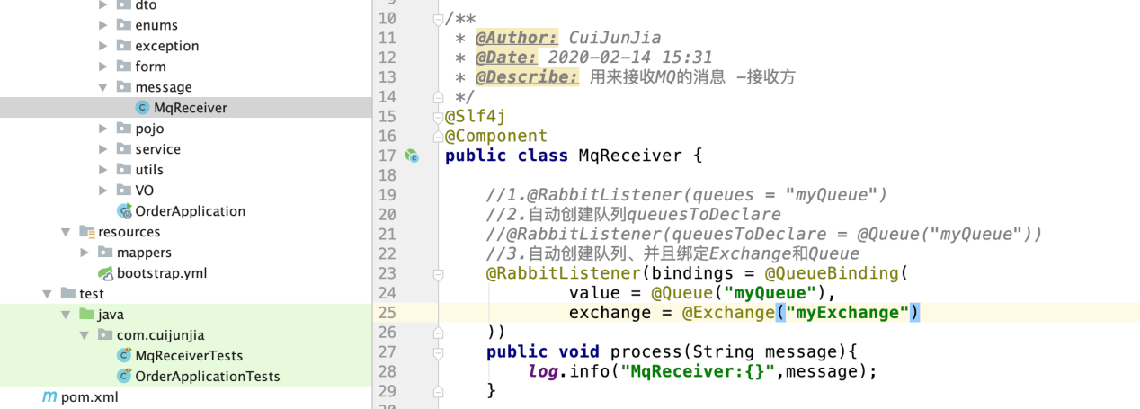

1. 运行并查看

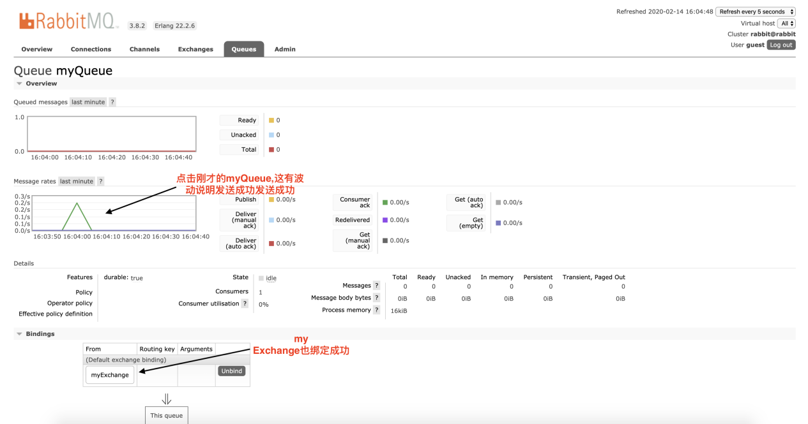

1. 现在模拟不同的供应商类型，发送后不同的MQ消息

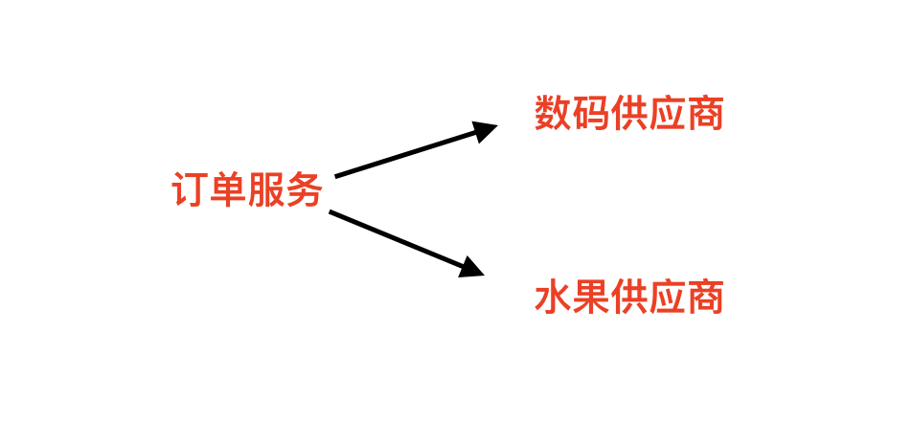

12. 便携 其他供应商

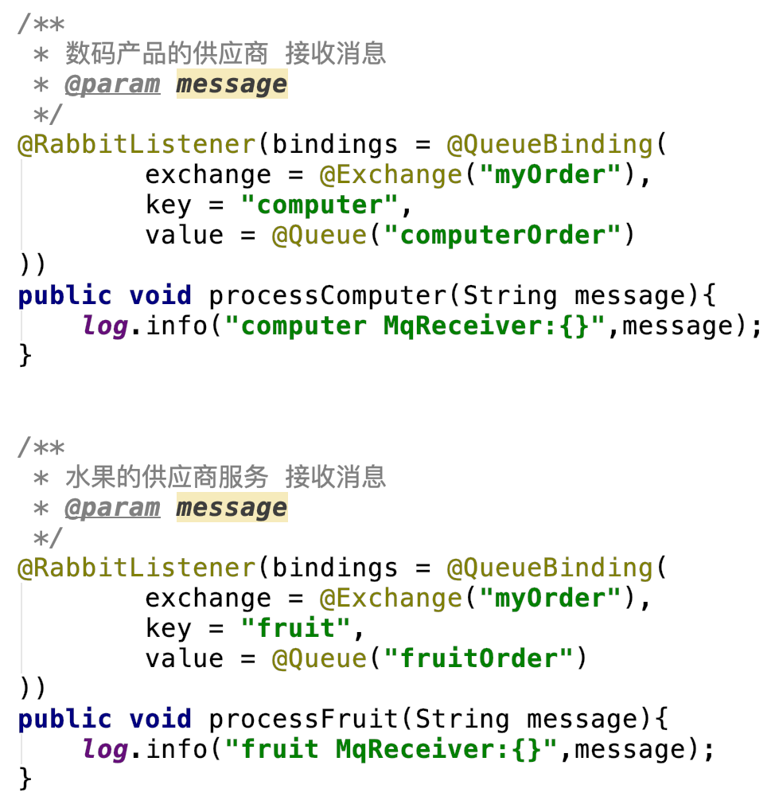

13. 发送



14. 启动并发送成功

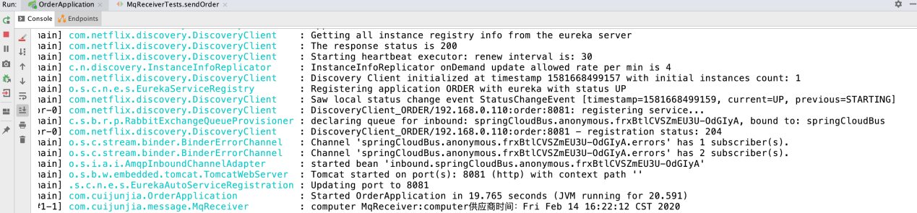

1. 查看MQ

